**Relatórios de Acompanhamento – Cthreads**

**LEIA ATENTAMENTE** as instruções abaixo:

1. O trabalho 1 da disciplina, biblioteca *cthreads*, deverá ser desenvolvido por grupos de até três alunos.
2. O grupo definido deverá permanecer o mesmo até a conclusão do trabalho 1 (*cthreads*). Não serão aceitas modificações de membros do grupo (inclusão ou exclusão) após a entrega do primeiro relatório de acompanhamento.
3. Faz parte da execução do trabalho 1 a elaboração de um conjunto de cinco (5) relatórios de acompanhamentos que deverão ser entregues semanalmente. Os relatórios inicial (#1) e final (#2) terão informações diferentes dos relatórios intermediários e todos eles deverão seguir os modelos aqui definidos.
4. Os relatórios valem 4 pontos e a implementação vale 6 pontos.
5. IMPORTANTE: não existe certo ou errado de forma absoluta nesses relatórios. O objetivo desses relatórios é acompanhamento do trabalho e incentivar que as tarefas não sejam deixadas para o último final de semana. Os mesmos podem ter seus documentos de entrega (controle) revistos e atualizados semana a semana.

**DATAS DE ENTREGA DOS RELATÓRIOS**

Relatório #1: 27 de setembro de 2017. (Peso: 40%)

Relatório #2: 04 de outubro de 2017. (Peso 10%)

Relatório #3: 11 de outubro de 2017. (Peso 10%)

Relatório #4: 18 de outubro de 2017. (Peso 10%)

Relatório #5: 25 de outubro de 2017. (Peso 30%)

A entrega dos relatórios é obrigatória e não serão tolerados atrasos nas suas entregas. A entrega deverá ser feita de forma eletrônica, via Moodle da disciplina.

**Atividades a serem executadas**

1. Elaborar a lista de tarefas a serem executadas pelo grupo para a realização do trabalho e, com base nela, definir uma matriz de responsabilidade para o projeto. Uma matriz de responsabilidade resume as tarefas a serem executadas (linhas da matriz) e quem é responsável por quais tarefas em um projeto.
2. Definir um diagrama de precedência das tarefas. Esse diagrama fornece como as tarefas estão relacionadas e a sequência em que elas podem/devem ser executas, onde as atividades são representadas por nós e a dependência entre tarefas por setas. Existem três relações básicas entre as atividades (tarefas) que devem ser estabelecidas para formar o diagrama de precedência: predecessoras, sucessoras ou paralelas. Essas relações podem ser determinadas respondendo as seguintes questões:
   1. Quais atividades devem ser terminadas antes do inicio de uma dada atividade? Essas são atividades predecessoras.
   2. Quais atividades podem ser feitas após a conclusão de uma determinada atividade? Essas são as atividades sucessoras.
   3. Quais atividades podem ser executadas enquanto uma dada atividade está acontecendo? Essas são as atividades paralelas.
3. Elaborar um diagrama de Gantt definindo, em um cronograma de até seis semanas, quais são as tarefas previstas para uma determinada semana e qual o percentual de execução desta tarefa no momento da entrega do relatório.
4. Informar a dedicação e a carga horária de cada membro do grupo na semana referente ao relatório
5. Entregar APENAS dos itens listados como “entregáveis”.

**Entregáveis**

1. Lista de tarefas com matriz de responsabilidades.
2. Diagrama de precedência de tarefas.
3. Diagrama de Gantt.
4. Tabela de dedicação e carga horária.

**Relatório de Acompanhamento #1**

**Equipe:**

Nome: Alberto Pena Neto Nro. Cartão: 217444

Nome: Iago Martins Nro. Cartão:_____________

Nome: Mateus Heck Nro. Cartão: 206740

**Lista de tarefas com matriz de responsabilidade**

|  |  |  |  |  |
| --- | --- | --- | --- | --- |
| **Tarefa** | | **Alberto** | **Iago** | **Mateus** |
| 1 | Função dispatcher |  |  |  |
| 2 | Função ccreate |  |  |  |
| 3 | Função cjoin |  |  |  |
| 4 | Função cidentify |  |  |  |
| 5 | Função cwait |  |  |  |
| 6 | Função csignal |  |  |  |
| 7 | Função cyield |  |  |  |
| 8 | Função csem_init |  |  |  |
| 9 | Inserir processo em fila de aptos |  |  |  |
| 10 | Inserir processo em fila executando |  |  |  |
| 11 | Inserir processo em fila bloqueados |  |  |  |
| 12 | Arquivo Makefile |  |  |  |
| 13 | Função tratar término de processo |  |  |  |
| 14 | Preparação do relatório semanal |  |  |  |
| 15 | Preparação do relatório final |  |  |  |

(R: responsável principal pela tarefa; S: suporte/auxilio)

**Lista de precedência de tarefas**

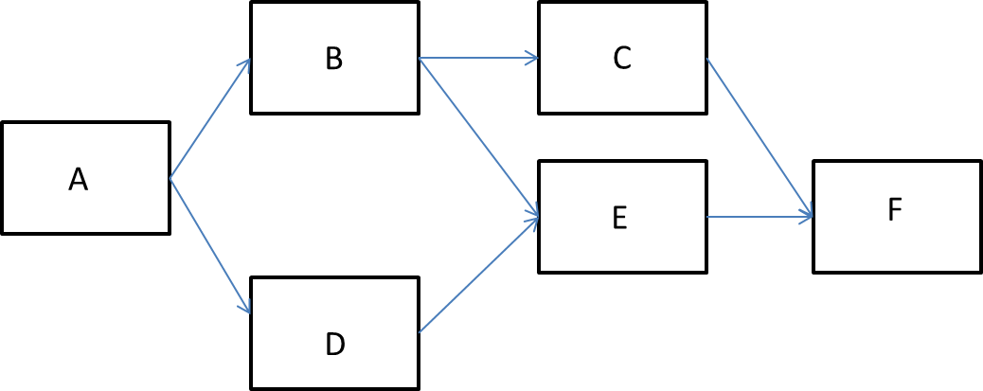

As tarefas “B” e “C” dependem da conclusão da tarefa “A” e podem ser feitas em paralelo. A tarefa “C” depende da conclusão da “B”. A tarefa “F” depende que as tarefas “C” e “E” sejam concluídas para ser realizada.

**Diagrama de Gantt**

|  |  |  |  |  |  |  |  |  |
| --- | --- | --- | --- | --- | --- | --- | --- | --- |
|  | Semana | | | | | | | Percentual conclusão (%) |
| Tarefa | 1 | 2 | 3 | 4 | 5 | 6 |  | |
| Realizar levantamento bibliográfico e organizar material a ser lido |  |  |  |  |  |  | 0 | |
| Ler e resumir artigos e trabalhos relacionados |  |  |  |  |  |  | 0 | |
| Elaborar proposta a ser implementada |  |  |  |  |  |  | 0 | |
| Implementação |  |  |  |  |  |  | 0 | |
| Testes |  |  |  |  |  |  | 0 | |
| Redigir relatório |  |  |  |  |  |  | 0 | |

**Tabela de dedicação e carga horária SEMANAL**

|  |  |
| --- | --- |
| Nome do componente | Horas gastas |
| Alberto | 0 |
| Iago | 0 |
| Mateus | 0 |
| Total de horas: | 0 |